КЕМ СТАТЬ?

Вопрос выбора профессии интересует наших ребят очень серьезно. Уже сегодня, обучаясь в 7 классе, мальчики и девочки задумываются о том, кем бы они хотели стать во взрослой жизни.

Продавец

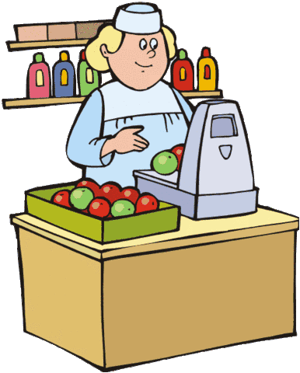
Каждый день мы наблюдаем за работой продавца. Например, мы просто утром пошли за хлебом и столкнулись с работой продавца. Продавцы в работе используют кассы, компьютеры, карточки. Продавцы бывают разные. Кто-то продает еду, другие парфюмерию, хозтовары. Но работа их заключается в одном, делать нашу жизнь лучше. Представьте, если бы не было продавцов, что бы было? Задумайтесь об этом…
Плисов Денис

Юрист



Все думают, что юристы просто зарабатывают деньги и ничего не делают. Но они глубоко заблуждаются ведь юрист неотделимая часть общества. Однажды мне удалось увидеть юриста, я была с мамой. Мама разговаривала с ним, а я слушала и запоминала. Юрист не только подходит к ним со стороны, чтобы понять всю суть проблемы и делает так, чтобы помочь человеку избавиться от проблемы, не потратив много денег. Юрист, во-первых, должен хорошо знать русский язык, историю, общество и Конституцию РФ. Когда я вырасту, я пойду учиться на юриста, мне очень нравится эта профессия, а ещё об этом я задумалась в 4 года, когда мой леля дал мне табельное оружие. Уважайте юриста.
Дарья Астафьева

Парикмахер


Парикмахер одна из перспективных работ. Кого подстригают родители, а некоторые ходят к парикмахеру. Парикмахер должен работать с человеком вежливо, не повышать на него голос. Парикмахер должен идти на работу опрятно, аккуратно, красиво. Парикмахер должен принимать человека вежливо, а когда подстрижешь, берешь деньги. Вот такая профессия парикмахер.
Анисимов Сергей

Профессия учителя
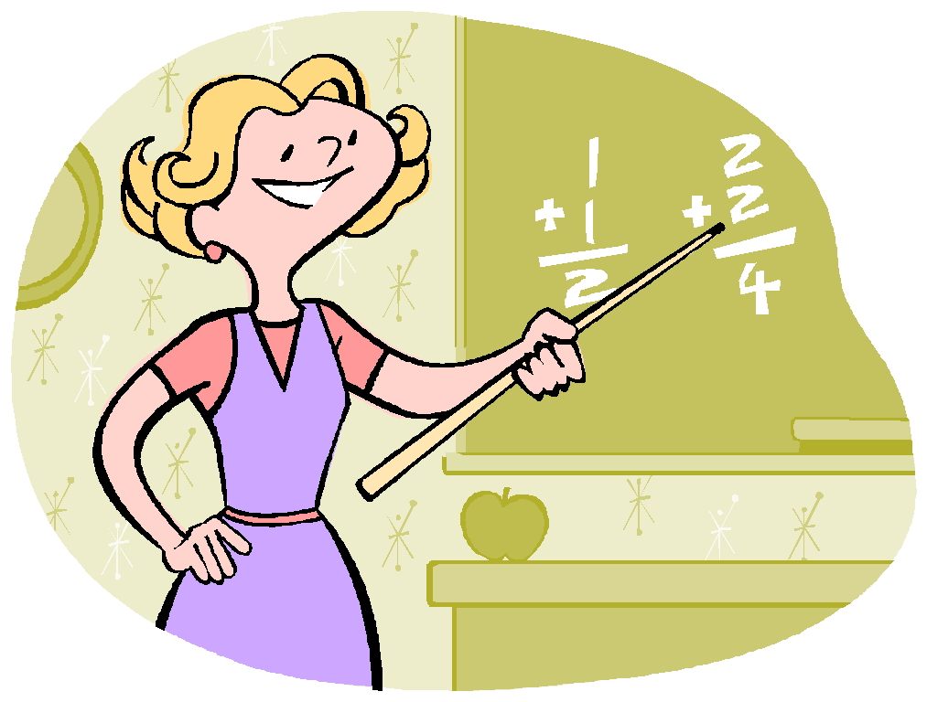

Учитель это гордое имя, но очень тяжелая работа. На работе учителя работают с нами 45 минут за это время они должны рассказать нам новую тему и мы должны понять и отложить у себя в уме. Учителям очень сложно с нами они каждый вечер проверяют горы, горы тетрадей в основном у 1го
учителя русского языка по 4 классов на обучение в год. Но наши добрые учителя бывают строгими, но мы любим их за то, что они находят терпение, чтобы научить нас своему предмету, передать свои знания в наши головы, чтобы в дальнейшем мы могли без проблем устроиться на любую работу, которая нам будет так нужна в будущем.
Мы очень любим и уважаем труд наших Дорогих Учителей!
Берлякова Екатерина

Няня
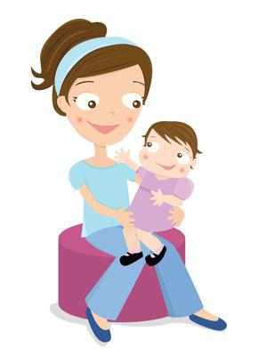

Моя сестра Катя работает в садике «Солнышко». О ней я и расскажу, ведь няня это множество профессий в одном флаконе. Катя как выше я упомянула работает в садике няней . Няня- ведь это парикмахер , игрушечный автослесарь , «бригадир» следящий за бригадой-группой детей .
Анастасия Долгих

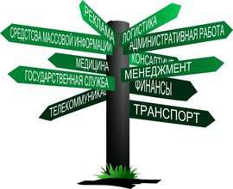

В мире около 55 тысяч профессий, вот уж есть из чего выбрать. Но ведь выбрать-то нужно только одну, ту, которая будет по душе. Народная мудрость гласит, что счастлив тот человек, кто утром с удовольствием идёт на работу, а вечером радостно возвращается домой.

